ACUERDO No. CSJMEA17-945
30 de octubre de 2017

“Por medio del cual se autoriza el cierre extraordinario de los Juzgados de Puerto López - Meta”

EL CONSEJO SECCIONAL DE LA JUDICATURA DEL META,

En ejercicio de sus facultades legales, contenidas en la Ley 270 de 1996 en concordancia con el artículo 36 del Código Contencioso Administrativo y el Acuerdo 10561 del 17 de agosto de 2016 expedido por la Consejo Seccional de la Judicatura del Consejo Superior de la Judicatura y

CONSIDERANDO

Que mediante Oficio DESAJVIO 17- 3495 de 25 de octubre del año en curso, radicado en la Secretaría de este Consejo Seccional de la Judicatura, bajo el No. EXTCSJME17-1251 de 27 de octubre de 2017, el Director Ejecutivo Seccional de Administración Judicial, Rodrigo Suárez Giraldo, solicitó el cierre de los Despachos del Circuito de Puerto López, por el término de un (1) día, a partir del 1 de noviembre de 2017, con el fin de realizar el trasteo de estos Despachos Judiciales a la nueva sede ubicada en la Calle 5 No. 6 – 72 / 76 de ese municipio.

El Consejo Seccional de la Judicatura del Meta, mediante el Acuerdo No. PSAA16-10561 del 17 de agosto de 2016 reglamentó el cierre extraordinario de los despachos judiciales, disponiendo:

“ARTÍCULO 11°. Cierre y traslado transitorio de despachos. Por razones de fuerza mayor o por necesidades del servicio, debidamente motivadas, los Consejos Seccionales de la Judicatura podrán ordenar transitoriamente tanto el cierre como el traslado de sitio o de sede de los despachos judiciales de su Distrito o Circuito.”.

As las cosas, este Consejo estudió la petición y resolvió expedir la autorización respectiva, de conformidad con las facultades asignadas en el Acuerdo No. PSAA16-10561, atendiendo las condiciones manifestadas por el Director Seccional, las cuales constituyen un factor de necesidad para la debida administración de justicia por parte de los mencionados Despachos, razón por la cual se hace necesario el cierre de los mismos por el término de un (1) día, a partir del1 de noviembre de 2017, para que se realice el respectivo traslado de los Despachos al lugar asignado en ese municipio, así:

- Miércoles 1 de noviembre de 2017: - Centro de Servicios
- Juzgado Primero Promiscuo Municipal

- Jueves 2 de noviembre de 2017: - Juzgado Segundo Promiscuo Municipal
- Juzgado Primero Promiscuo del Circuito

- Viernes 3 de noviembre de 2017: - Juzgado Segundo Promiscuo del Circuito
- Juzgado Promiscuo de Familia del Circuito

Igualmente se debe establecer que como consecuencia del cierre extraordinario, los términos procesales se interrumpirán por el mismo lapso, de conformidad con el ultimo inciso del artículo 118 del Código General del Proceso, razón por la cual, las Secretarías de los Juzgados deberán dar cumplimiento a la citada norma que establece:

“Artículo 118. Cómputo de términos:
……….
En los términos de días no se tomarán en cuenta los de vacancia judicial ni aquellos en que por cualquier circunstancia permanezca cerrado el juzgado.
En mérito de lo expuesto, este Consejo Seccional de la Judicatura del Meta,

ACUERDA:

ARTÍCULO 1: Autorizar el cierre extraordinario de los Juzgados de Puerto López – Meta, por el término de un (1) día, a partir del día miércoles primero (1) de noviembre de 2017, con el fin de realizar el traslado de los Despachos Judiciales a la nueva sede en ese municipio, atendiendo la solicitud del Director Ejecutivo Seccional de Administración Judicial y de conformidad por lo expuesto en la parte motiva del presente Acuerdo, así:

Miércoles 1 de noviembre de 2017 | Centro de Servicios
Miércoles 1 de noviembre de 2017 | Juzgado Primero Promiscuo Municipal
Jueves 2 de noviembre de 2017 | Juzgado Segundo Promiscuo Municipal
Jueves 2 de noviembre de 2017 | Juzgado Primero Promiscuo del Circuito
Viernes 3 de noviembre de 2017 | Juzgado Segundo Promiscuo del Circuito
Viernes 3 de noviembre de 2017 | Juzgado de Familia del Circuito

ARTÍCULO 2: Como consecuencia del cierre extraordinario en los días asignados para cada Despacho Judicial, los términos procesales se interrumpirán por el mismo lapso, de conformidad con el último inciso del artículo 118 del Código General del Proceso, razón por la cual las Secretarias de cada uno de los Despachos, deberán dar cumplimiento a lo dispuesto en la citada norma.

ARTÍCULO 3: Comunicar la presente decisión a los Juzgados que se trasladarán y a Dirección Seccional de Administración Judicial, para lo pertinente.

ARTÍCULO 4: El presente acuerdo rige a partir de la fecha de su expedición.

ARTÍCULO 5: El presente proveído deroga el Acuerdo CSJMA 17 – 944 de 27 de octubre de 2017.

COMUNÍQUESE Y CÚMPLASE

Dado en Villavicencio, a los treinta (30) días del mes de octubre de dos mil diecisiete (2.017).

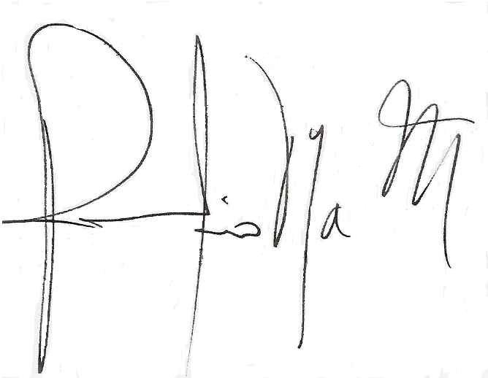
ROMELIO ELIAS DAZA MOLINA
Presidente

REDM/GARC
EXTCSJME17-1251 de 27/oct/2017

